系统组件模块调研

微波卫星产品算法流程化技术检验评价子系统

地表粗糙度产品

适用范围
适用于1米C-SAR卫星、3米L-SAR卫星、5米S-SAR卫星

产品定义
地表粗糙度产品：反应地表几何特征的产品

算法流程图
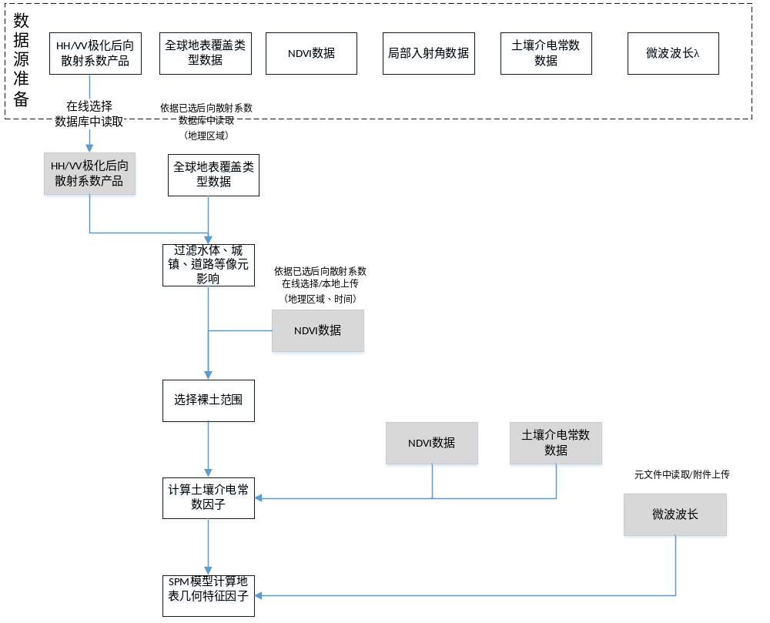
图 1 算法流程图

产品算法流程

模块输入
序号 | 名称（参数/数据） | 格式 | 数据描述 | 备注
1 | 辐射定标后的单视复数影像（极化方式HH或VV） | tif | 经过正射校正的后向散射产品 | 后向散射系数图、元数据文件、局部入射角均来自正射校正产品。其中元数据文件记录的卫星波长信息作为算法的参数使用。
2 | 元数据文件 | xml | 包括定标常数 、噪声等效 （NEBN）、图像的行列数、入射角的样点值与图像角点的行列号或角点坐标 | 后向散射系数图、元数据文件、局部入射角均来自正射校正产品。其中元数据文件记录的卫星波长信息作为算法的参数使用。
3 | 局部入射角 | tif | 局部入射角文件 | 后向散射系数图、元数据文件、局部入射角均来自正射校正产品。其中元数据文件记录的卫星波长信息作为算法的参数使用。
4 | 地表覆盖类型数据（Covering） | tif | 地表覆盖类型数据 | 范围与全极化SLC影像重叠
5 | NDVI数据 | tif | NDVI数据 | 范围与全极化SLC影像重叠

单视复数影像转为后向散射系数影像
使用《GF3用户手册》辐射定标公式。
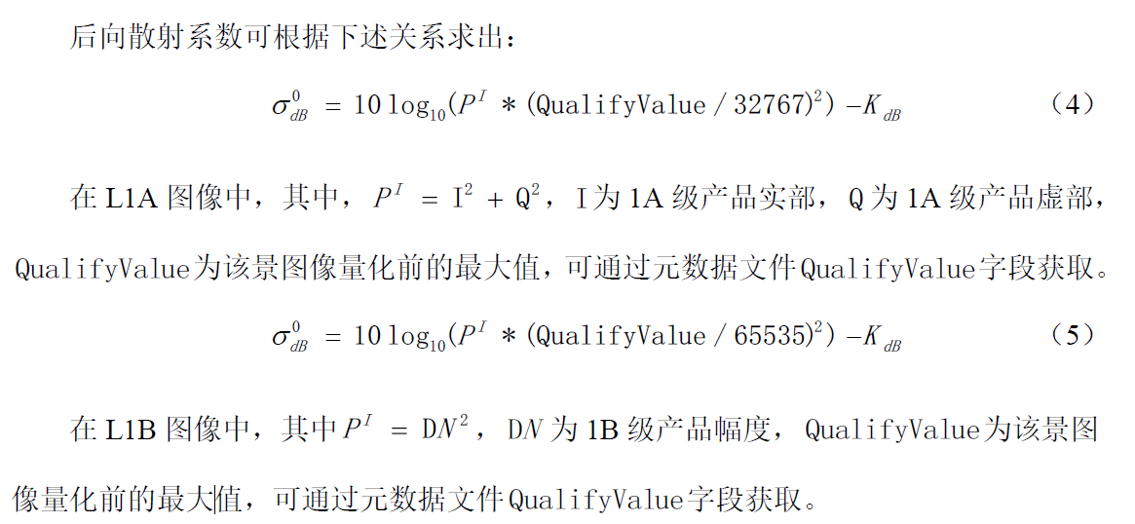

除去水体、城镇、道路等像元

除去水体、城镇、道路等像元

1）输入
2020年全国30米地表覆盖产品；
下载链接：http://data.casearth.cn/sdo/detail/5fbc7904819aec1ea2dd7061

2）输出
去除水体、城镇、道路的后向散射数据。

选择裸土范围

1）数据匹配
与HH/VV后向散射系数产品相同范围，相近时间的NDVI数据（数据库中读取）。

2）范围判断
利用NDVI计算裸土范围该指数的输出值在 -1.0 和 1.0 之间，大部分表示植被量，负值主要根据云、水和雪而生成
接近零的值则主要根据岩石和裸土而生成。
较低的（小于等于 0.1）NDVI 值表示岩石、沙石或雪覆盖的贫瘠区域。
中等值（0.2 至 0.3）表示灌木丛和草地
较高的值（0.6 至 0.8）表示温带雨林和热带雨林。

3）输出
具有裸土范围的HH极化后向散射系数产品及VV极化后向散射系数产品。

计算成像参数因子
- 输入：元数据、像元-入射角映射表（局部入射角数据）
- 输出：像元-成像参数因子值映射表
- 算法：根据成像参数因子计算公式，计算对应的成像参数因子。
- 成像参数因子计算公式如下：
$$f_{θ}=8{\left(\frac{2π}{λ}\right)}^{4}\cos^{4}{θ}$$
式中，$λ$为卫星信号微波波长，$θ$为入射角
- 计算流程如下
- 从元数据文件中读取卫星的微波波长$λ$
- 从像元-入射角映射表中，获取像元对应的入射角
- 按照成像参数因子公式计算成像参数因子
- 重复1）-3），直至所有像元对应的成像参数因子计算完毕，记录到像元—成像参数因子值映射表中

计算土壤介电常数因子
- 输入：像元对应的土壤相对介电常数、像元-入射角映射表，影像极化方式
- 输出：像元-土壤介电常数因子值映射表
- 算法：根据土壤介电常数因子计算公式，计算每个像元的土壤介电常数因子。
- 土壤介电常数因子计算公式：
$$f_{ε}=\left\{\begin{aligned}{\left|\frac{​ε−1}{{\left(cosθ+{\left(ε−\sin^{2}{θ}\right)}^{\frac{1}{2}}\right)}^{2}}\right|}^{2} , 当极化方式为HH \\ {\left|\frac{​−\left(ε−1\right)\left(ε\left(1+\sin^{2}{θ}\right)−\sin^{2}{θ}\right)}{{\left(ε cosθ+{\left(ε−\sin^{2}{θ}\right)}^{\frac{1}{2}}\right)}^{2}}\right|}^{2} ,当极化方式为VV \\ |{\left.​0\right|}^{2} ,当极化方式为HV \\ |{\left.​0\right|}^{2} , 当极化方式为VH\end{aligned}\right.$$
其中，$θ$为像元对应的入射角，$ε$为像元的土壤相对介电常数。
- 计算流程如下：
- 根据像元-入射角映射表，读取像元对应的入射角
- 根据像元的土壤相对介电常数，获取像元对应的土壤相对介电常数
- 根据土壤介电常数因子公式，计算像元对应的土壤介电常数因子
- 重复上述过程，直至所有像元的土壤介电常数因子值计算完成，将结果记录到像元-土壤介电常数因子值映射表中

SPM模型
- 输入：后向散射系数图，像元-成像参数因子值映射表、像元-土壤介电常数因子值映射表
- 输出：像元-地表粗糙度（几何特征因子$f_{r}$）映射表
- 算法：根据SPM模型，计算对应的几何特征因子。
- SPM模型
$$σ=f_{r} f_{θ} f_{ε}$$
式中，$σ$为后向散射系数，$f_{θ}$为成像参数因子，$f_{ε}$为土壤介电常数因子，$f_{r}$为地表粗糙度（地表几何特征因子$f_{r}$）
- 计算流程
- 根据后向散射系数图、像元-成像参数因子值映射表、像元-土壤介电常数因子值映射表中，分别取出像元对应的后向散射系数、成像参数因子值、土壤介电常数因子值。
- 根据SPM模型，计算得到像元对应的几何特征因子（粗糙度）。
- 重复上述过程，直至所有像元的几何特征因子计算完成，将结果保存至地表粗糙度结果图中。

解算$f_{r}$（需已知h求l，或已知l求h）
$f(h,l)$函数：
$$f\left(h,l\right)=0.5h^{2}l^{2}e^{−klsinθ}$$
其中：$k=\frac{2π}{λ}>0$ ，$k$为波数，$λ$为波长（单位：米）；$θ$为入射角。
显然：
$$\lim_{∆h→0^{+}}{\lim_{∆l→0^{+}}\left[f\left(h_{0}+∆h,l_{0}+∆l\right)−f\left(h_{0},l_{0}\right)\right]=}0$$
$$\lim_{∆h→0^{+}}{\lim_{∆l→0^{−}}\left[f\left(h_{0}+∆h,l_{0}+∆l\right)−f\left(h_{0},l_{0}\right)\right]=0}$$

$$\lim_{∆h→0^{−}}{\lim_{∆l→0^{+}}\left[f\left(h_{0}+∆h,l_{0}+∆l\right)−f\left(h_{0},l_{0}\right)\right]=0 }$$
$$\lim_{∆h→0^{−}}{\lim_{∆l→0^{−}}\left[f\left(h_{0}+∆h,l_{0}+∆l\right)−f\left(h_{0},l_{0}\right)\right]=0}$$
因此，$f(h,l)$在定义域内连续，
同样也很容易得出
- $f(h,l)$在定义域$h∈\left(0,+∞\right),l∈(0,+∞)$中可导，
- $f(h,l)$在定义域$h∈\left(0,+∞\right),l∈(0,+∞)$中可微。
根据模型限制条件（注：函数参数在整个实数域中都可定义）：
$$h>0 and kh<0.3$$
$$\frac{\sqrt{2}h}{l}<0.3 and l>0$$
由上述两式可得$h、l$的定义域为：
$$h∈(0,\frac{0.3}{k})$$
$$l∈(\frac{\sqrt{2}h}{0.3},+∞)$$
分析函数$f(h,l)$的单调性:
$\frac{∂f}{∂h}=hl^{2}e^{−klsinθ}>0 ,$当$h>0 ,l>\frac{\sqrt{2}h}{0.3}$
$$\frac{∂f}{∂l}={0.5h}^{2}{le}^{−klsinθ}\left(2−klsinθ\right)=\left\{\begin{aligned}>0, l∈(0,\frac{2}{ksinθ}) \\ 0, l=\frac{2}{ksinθ} \\ <0, l∈(\frac{2}{ksinθ},+∞)\end{aligned}\right.$$
由上可知：
对于$∀h_{0}∈h$，$l$必然在$l_{0}=\frac{2}{ksinθ}$处，取得$f(h,l)$的极大值。
对于$∀l_{0}∈l$，$f(h,l_{0})$始终为单调递增函数。

因此，
- 当$h=0, l=\frac{\sqrt{2}h}{0.3}=0$时，函数$f(h,l)$取得最小值：
$$f\left(0,0\right)=0$$
但是$h>0,l>\frac{\sqrt{2}h}{0.3}$，因此
$$f\left(h,l\right)>0$$
- 当$h=\frac{0.3}{k}$，$l=\frac{2}{ksinθ}$时,函数$f(h,l)$取得最大值：
$$f\left(\frac{0.3}{k},\frac{2}{ksinθ}\right)=0.5 {\left(\frac{0.3}{k}\right)}^{2}{\left(\frac{2}{ksinθ}\right)}^{2}e^{−k\left(\frac{2}{ksinθ}\right)sinθ}$$
$$f\left(\frac{0.3}{k},\frac{2}{ksinθ}\right)=\frac{0.15e^{−2}}{k^{4}\sin^{2}{θ}}$$
- 对$h_{0}$，在$l=\frac{2}{ksinθ}$时,函数$f(h,l)$取得极大值：
$$f\left(h_{0},\frac{2}{ksinθ}\right)=\frac{2h_{0}^{2}}{k^{2}\sin^{2}{θ}}e^{−2}$$
- 对$l_{0}$，在$h=\frac{0.3}{k}$时，函数$f(h,l)$取得极大值：
$$f\left(\frac{0.3}{k},l_{0}\right)=\frac{0.045l_{0}^{2}}{k^{2}}e^{−kl_{0}sinθ}$$
如果设已知$f(h,l)$的一个取值$f_{r}$，求$h$、$l$。
$$h$$
$$l$$
$$\frac{2}{ksinθ}$$
$$\frac{0.3}{k}$$
$$\frac{\sqrt{2}h}{0.3}$$
A
B
首先，判断$f_{r}$是否在取值范围$\left(0,\frac{0.15e^{−2}}{k^{4}\sin^{2}{θ}}\right)$内，如果不在，则说明 $f_{r}$ 是非法的，应该不予计算。如果在取值范围内，$f_{r}$是合法的，则$h,l$满足曲线方程：
$$h=\sqrt{\frac{2f_{r}e^{klsinθ}}{l^{2}}}>0$$
定义域：
$$h∈(0,\frac{0.3}{k})$$
$$l∈(\frac{\sqrt{2}h}{0.3},+∞)$$
同样也写为：
$$l^{2}e^{−klsinθ}=\frac{2f_{r}}{h^{2}}$$
令：$B=\frac{2f_{r}}{h_{2}}$，$A=ksinθ$，$x=l>0$,式子修改为：
$$x^{2}e^{−Ax}=B$$
构建函数：
$$f\left(x\right)=x^{2}e^{−Ax}$$
超越函数，建议直接 不动点解法，迭代公式:
$$x=\sqrt{Be^{Ax}}$$

模块输出
序号 | 名称（参数/数据） | 格式 | 说明 | 备注
1 | 地表粗糙度结果图 | tif | 像元值为地表粗糙度计算值
2 | 产品元文件 | xml | 记录生产产品的卫星信息、算法信息、产品信息。
3 | 快视图 | jpg | 预览图

